бюджетное общеобразовательное учреждение
г.Калачинск Омская область «Лицей»

ВЕСЁЛЫЕ СТАРТЫ
(внеклассное мероприятие для учащихся 1-4 классов)

Подготовила:
учитель физической культуры
Подмарева Марина Андреевна и
Евгений Кириллович

г. Калачинск
2022

Сценарий спортивного соревнования
«Весёлые старты»

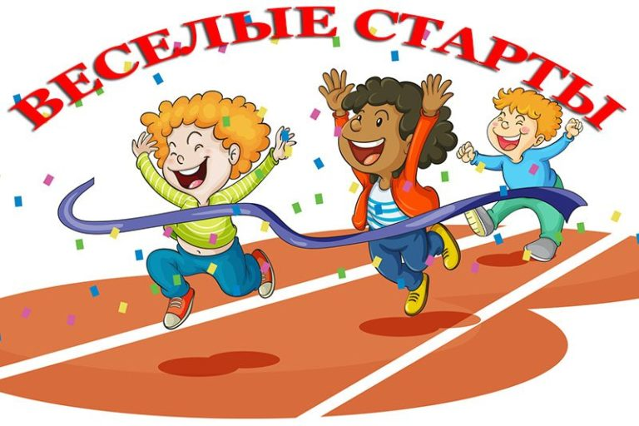

ПРОГРАММА
спортивного мероприятия «Веселые старты»
Цели:
1. Пропаганда здорового образа жизни, привлечения учащихся к занятиям физической культурой;
2. Развитие физических качеств, обучение умению выполнять поставленные задания быстро и точно;
3. Продолжение работы по формированию коллективизма и взаимопомощи, дисциплинированности, смелости, настойчивости, упорства, выдержки;
4. Воспитание «здорового духа соперничества».
Задачи:
- пропаганда занятий спортом;
- воспитание решительности, смелости, находчивости и коллективизма;
развитие физических качеств: быстроты, ловкости и силы через соревновательную и игровую деятельность.
Место проведения: спортивный зал.
ХОД МЕРОПРИЯТИЯ:
Ведущий: Добрый день уважаемые гости, любители спорта, болельщики и все, все, все! Там где царит атмосфера уважения, дружбы, взаимопонимания - там всегда праздник! Наш спортивный праздник называется «Веселые старты».
Мне очень приятно видеть всех вас в нашем спортивном зале. Мы начинаем самое веселое из всех спортивных и самое спортивное из всех веселых мероприятие. Участники соревнований будут состязаться в силе, ловкости, смекалке и быстроте!
ВСТРЕЧАЙТЕ КОМАНДЫ! (звучит музыка)
Команды в колону по одному заходят в спортивный зал под звуки спортивного марша и строятся на месте старта.
Ведущий: Ни одно соревнование не обходится без судей. Сегодня судить наши команды будут…. (представление членов жюри).
Слово жюри: Мы хотим вам пожелать.
Показать себя на пять.
Выиграть место призовое,
Лучше первое, а не второе!
Ведущий: И так, начинаем соревнования.
Первый конкурс: «Представление команд»
Каждая команда представляет себя в любой творческой форме (название, девиз, эмблема и т. д.)
Второй конкурс: «Бег по кочкам». У первого участника в руках находятся 2 обруча. По команде он, перекладывая один обруч за другим, перебирается по ним, как «по кочкам», до середины зала. Потом оббегает ориентир и на обратном пути подбирает обручи и передаёт их следующему участнику.

Третий конкурс: «Бег в мешках»
Команды стоят в колонну на линии старта.
На расстоянии 15м ставится фишка.
По команде направляющие прыгают в мешках до фишки и обратно в свою команду, передавая эстафету другому.
Следующий делает тоже самое.
Выигрывает команда первой закончившая задание.
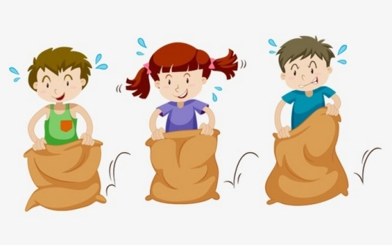
Четвертый конкурс: «Кенгуру»
Зажав между ногами (выше колен) мяч, двигаться прыжками вперёд до ориентира и обратно. Вернувшись, передать эстафету следующему игроку. Если мяч упал на пол, его нужно подобрать, вернуться на то место, где мяч выпал, зажать ногами и только тогда продолжить эстафету.
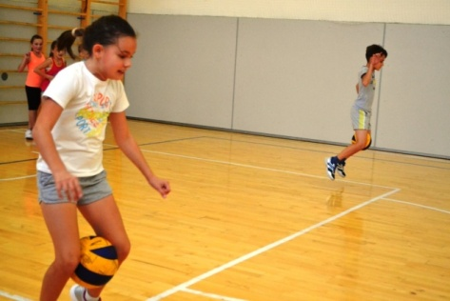
Пятый конкурс: «Скачки на мячах»
Команды стоят перед стартовой линии у первых номеров фитболы (мячи большого размера). По сигналу первые номера начинают прыгать по дистанции, вокруг стойки, возвращаясь в свои команды, передавая фитболы вторым номерам и т. д.
Пятый конкурс: «Посадка и уборка картофеля» 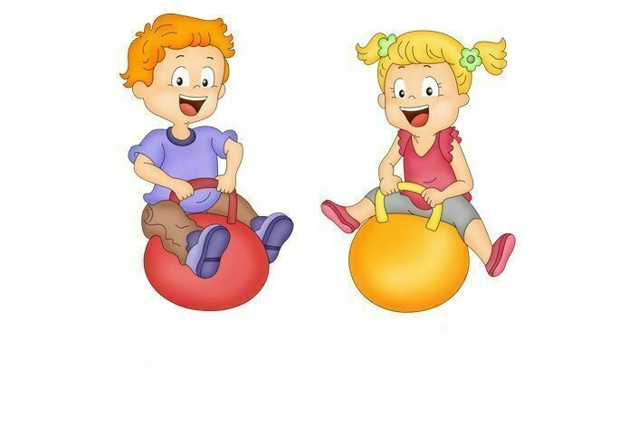
Команды стоят в колоннах у стартовой линией. Перед каждой командой лежат 3 обруча (лунки под картофель). В корзинах у первых номеров по 3 теннисных мяча (картофель). По сигналу они бегут и кладут «картофель в лунки», оббежав стойку, возвращаются к своим командам, собирая «картофель». Далее передают эстафету следующим участникам.
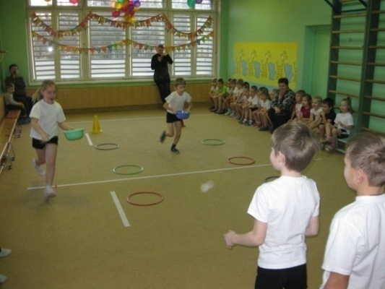
Шестой конкурс: «Мяч туда и мяч обратно - получается занятно!»
Участники команды стартуют парами, удерживая лбами мяч, добегают до финишной отметки и возвращаются к месту старта, передавая мяч следующей паре. 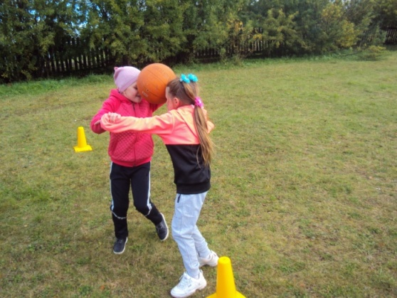
Седьмой конкурс : « Волан и ракетка»

Первые участники бегут к стойке, обегают ее и возвращаются назад. В руке они держат ракетку, на которой лежит волан. Волан не должен упасть во время бега. Если он упал, то игрок должен поднять его и продолжить эстафету с того места, где упал. Когда игрок выполнил пробежку, то он передает ракетку следующему игроку.

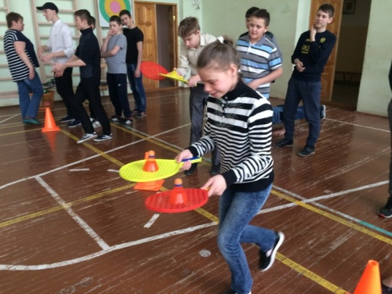
Восьмой конкурс: «Тачка»
Один участник принимает исходное положение: упор лежа, лицом вниз. Другой держит его за голень. Оба передвигаются до поворотной стойки, там меняются местами и также передвигаются в обратную сторону, к линии финиша.
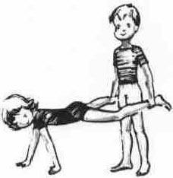
Ведущий:
И вот подводим мы итоги,
Какие б ни были они.
Со спортом будем мы дружить,
И нашей дружбой дорожить.

Слово предоставляется членам жюри.

Подведение итогов и награждение грамотами участников.
На этом мы прощаемся с вами. До свидания! До новых встреч!
Списка литературы
- Автор: Е.М. Геллер, И.М. Коротков Название: Веселые старты Издательство:.М:, Физкультура и спорт Год: 1978
- Спортивные игры на уроках физкультуры. Книга для учителя. /Автор-составитель: Найминова Э. - Ростов-Н/Д: Феникс, 2001 - 256 с.
3. Подвижные игры и физминутки в начальной школе. Методическое пособие / О.А. Степанова. - М.: Баласс, 2012. - С. 128. Образовательная система «Школа 2100», серия «Методическая библиотека учителя
начальной школы»

